一、請購案名：擴充式電解槽底座加工
二、用途說明：用於組裝電解槽所需之中間均流底板
三、請購明細：
0. 注意事項
- 組件必須平整，變形量小於0.1%，平坦度達到20μm。
- 因需要與其他組件互相搭配(如下列各圖所示)，其公差小於正負0.01mm。
- 由於此購案為特殊設計規格，為確保組件製作品質，欲競標者(未合作過者)需先行與我方現場討論並提供少量樣品測試，待我方確認廠商是否具備此組件製作之條件，需經我方同意後才可得標。

1. 品名：50kW擴充式底座A
 材質：SUS304
 處理：無
 規格：如附圖
 數量：1 件
 公差：0.01 mm
 圖示(單位mm)
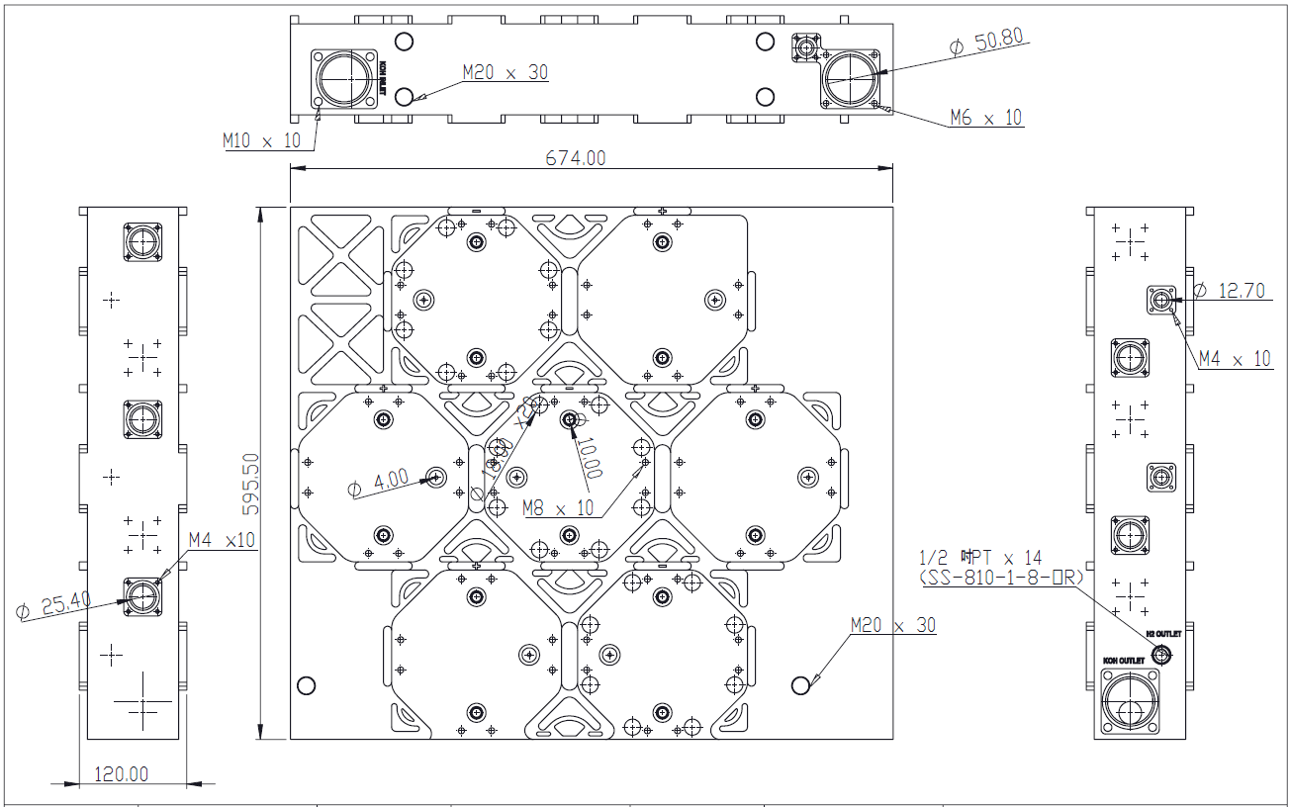

(規格書中規範之公差為保守估計，可有限度放寬加工公差，並需經我方同意)

